1. Giống: Mèo Anh lông ngắn

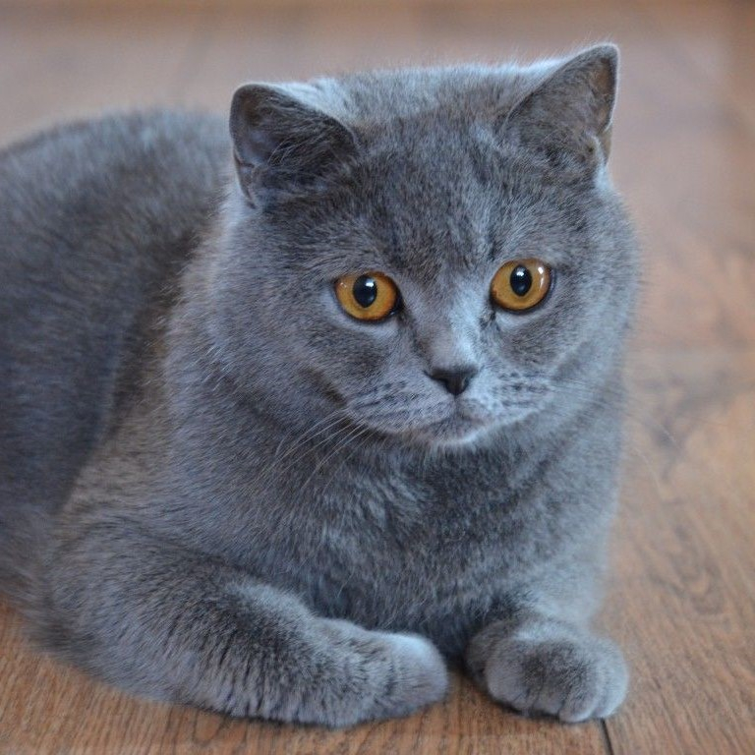

Anh lông ngắn Silver Tabby

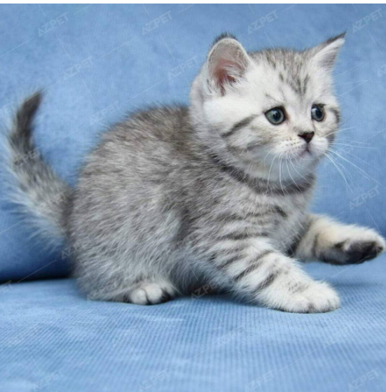



* Tuổi:
* Mô tả: lông xám xanh với mắt màu vàng
* Giới tính: Đực
* Tình trạng tiêm chủng: rồi
* Giá: 8trieu

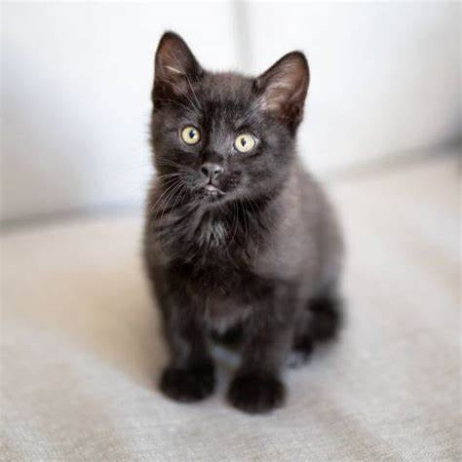



Mèo anh lông ngắn đen-đực: 7trieu



mèo anh lông ngắn xanh - Giá 9trieu

1. **Giống: Mèo ba tư lông ngắn**

* Tuổi: 2 tháng tuổi
* Mô tả: cân nặng 2kg màu lông xám
* Giới tính: Cái
* Giá: 6triệu

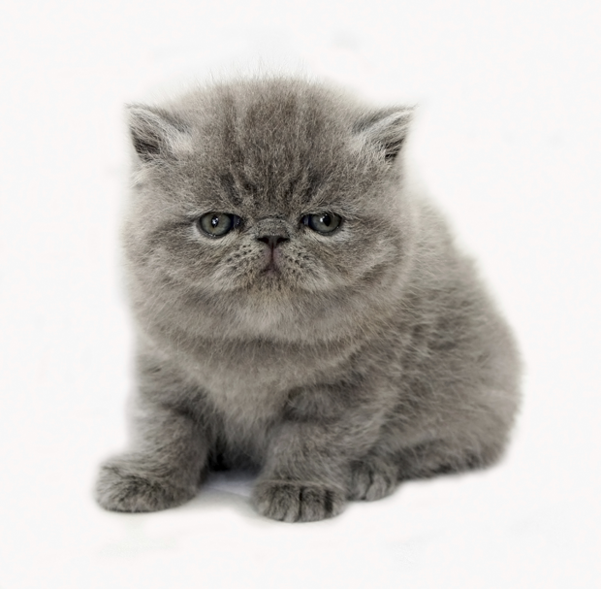

1. **Mèo** **Scottish** **Fold**

**Tuổi: 5 tháng**

**Mô tả: tai cụp lông ngắn**

**Giá: 15trieu**